**-Implementación Percepción IIBB AGIP – Capital Federal – Régimen General**

Este documento tiene como finalidad explicar nuestra recomendación para implementar, las percepciones y/o retenciones definibles de AGIP (Capital Federal) considerando lo dispuesto por las RG 364/16 y 421/16. Dichas normas especifican que a partir del 1/11/2016, tenemos 16 Grupos, cada uno con una alícuota distinta.

De esta manera, cada contribuyente va a estar clasificado en uno de estos 16 grupos y leyendo el padrón nuevo, sabrá que alícuota le corresponde.

**VENTAS**

***1.- Base de cálculo diferencial***

Es necesario crear distintas clasificaciones para poder establecer diferentes bases de cálculo en las percepciones. Por ejemplo, la base de cálculo para Exentos es diferente a Responsables Inscriptos.

**Responsable Inscripto**: Neto Gravado + importes exentos.  
**Exentos:** Total del comprobante

Crear una clasificación para cada uno de ellos en el proceso “Clasificaciones para percepciones definibles”.

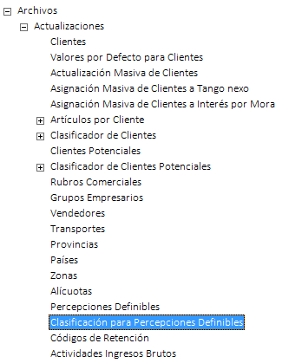

Una vez creadas, las damos de alta en todas las percepciones definibles que tengamos.

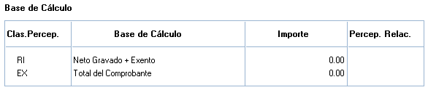

***2.- Una percepción por cada alícuota.***

Crear una percepción definible por cada una de las distintas alícuotas a calcular, ya que las mismas poseen una mínima base imponible.

Esta “Mínima Base Imponible” es de $300, por ende, si la base de cálculo de la percepción es inferior a este monto, no debemos calcular el impuesto, caso contrario, debemos aplicar la alícuota por el total de la base de cálculo.

Por ejemplo:   
Si la alícuota es de 3% y la base de cálculo es $ 299, la percepción valdría $ 0.   
Si la base de cálculo es $301, la percepción es $ 9,03 ($301*3%).

Como el sistema no posee el campo “Mínima Base de Cálculo”, debemos utilizar el campo “Mínimo de Percepción” y hacer el cálculo inverso.

MINIMO DE PERCEPCIÓN = MINIMA BASE DE CÁLCULO * (ALICUOTA/100)  
En una alícuota del 0.10% seria: MINIMO DE PERCEPCIÓN = $ 300*(0.10/100)=$ **0.30**

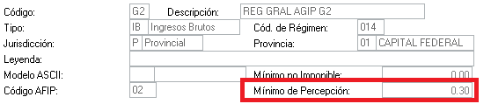Les dejamos un cuadro con el mínimo de percepción por cada grupo/alícuota.

|  |  |  |  |  |  |
| --- | --- | --- | --- | --- | --- |
| Grupo | Porcentaje | Importe Mínimo | Grupo | Porcentaje | Importe Mínimo |
| 1 | 0,00% | **$ 0,00** | 9 | 2,60% | **$ 7,80** |
| 2 | 0,10% | **$ 0,30** | 10 | 2,70% | **$ 8,10** |
| 3 | 0,20% | **$ 0,60** | 11 | 3,00% | **$ 9,00** |
| 4 | 0,30% | **$ 0,90** | 12 | 3,20% | **$ 9,60** |
| 5 | 0,50% | **$ 1,50** | 13 | 3,50% | **$ 10,50** |
| 6 | 1,00% | **$ 3,00** | 14 | 4,00% | **$ 12,00** |
| 7 | 1,50% | **$ 4,50** | 15 | 5,00% | **$ 15,00** |
| 8 | 2,50% | **$ 7,50** | 16 | 6,00% | **$ 18,00** |

*Según la alícuota, debemos colocar el valor de la columna “Importe Mínimo” en el campo “Mínimo de Percepción” del ABM de Percepciones*

Ademas, en el Articulo 16 de la resolucion 421/16, indica que si un contribuyente, no se encuentra en el padrón, y la operación se realiza dentro de la jurisdiccion de AGIP se debe aplicar la alicuota maxima. Para ello debemos configurar una alicuota extra la cual debe tener el “Grupo 0” cuyo porcentaje es del 6% actualmente. Por lo tanto, en total debemos dar de alta 17 codigos de Percepción.

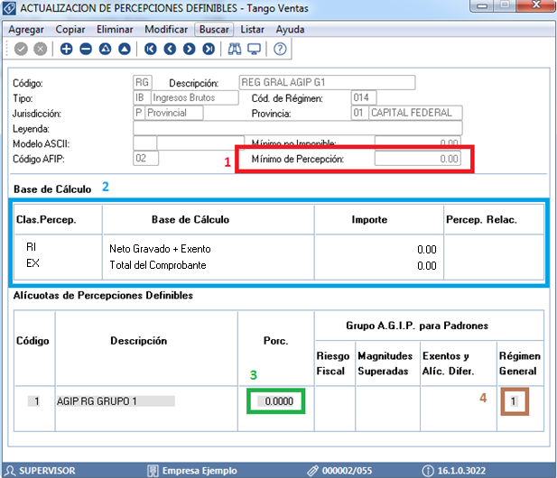

**1-. Mínimo de Percepción**

**2.- Clasificación de Percepción**

**3.- Porcentaje de la alícuota**

**4.- Grupo AGIP Régimen General**

***3. Actualización de clientes***

Luego, relacionamos a cada cliente con la clasificación que le corresponda. Se puede clasificar en forma individual o bien utilizando el proceso de Actualización masiva de clientes.

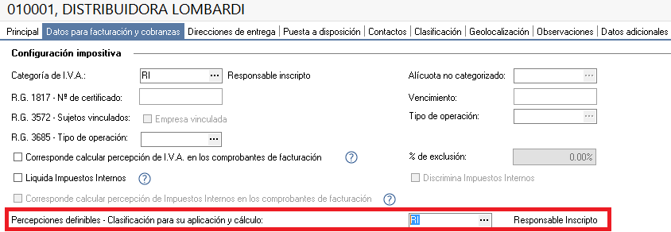

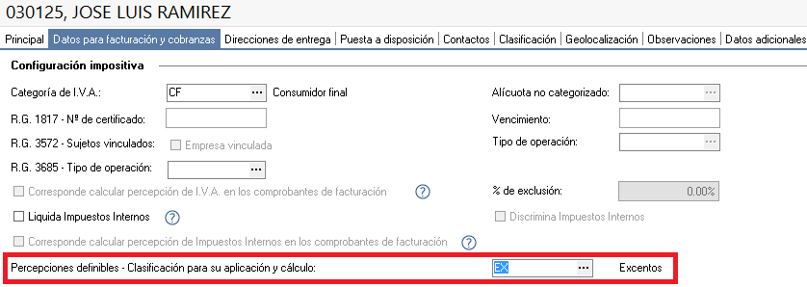

De esta manera podemos tener distintas bases de calculos, según el cliente.

***3.- Parametros de ventas***

Dentro de los parametros de ventas tenemos un campo nuevo dentro de la solapa “Impuestos”.  
El mismo es para que definamos que provincia representa “Capital Federal” en la base de datos.



***4.- Configuración de artículos***

Tanto en los artículos ya cargados y como en los nuevos, colocar en la solapa “Impuestos”, dentro del apartado “Percepciones definibles” todas las percepciones, para cada clasificación. O sea, siendo 16 grupos, más la alícuota del “grupo 0” y 2 clasificaciones, debemos colocar 34 renglones.

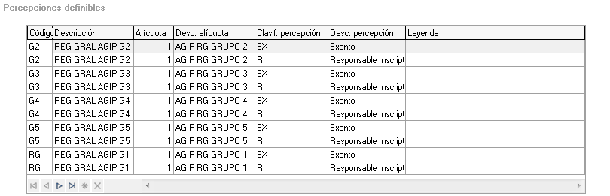

**COMPRAS**

***1.- Alta de las retenciones definibles.***

Se debe configurar una retención por cada grupo ya que lleva una alícuota diferente independientemente del importe sobre el cual debemos retener. Adicional a las establecidas en el padrón hay que definir una retención que corresponde al grupo “0” y con el porcentaje de 4.50%, que se establece en el articulo artículo 12 de la RG 421/16 para las operaciones que se realicen dentro de la jurisdicción de AGIP y que el CUIT del retenido no este contemplado en el padrón.  
Las retenciones tienen una base mínima sujeta a retención, cuyo valor es $ 300.  
Como el sistema no posee el campo de importe mínimo sujeto a retención, debemos usar el campo “Mínimo de Rete” (el cual se refiere al mínimo de retención) y debemos hacer el cálculo inverso de la misma manera que en ventas.

MINIMO DE RETENCIÓN = MÍNIMA BASE DE CÁLCULO * (ALÍCUOTA/100)  
En una alícuota del 1.75% seria: MINIMO DE RETENCIÓN = $300*(1.75/100)=$**5.25**

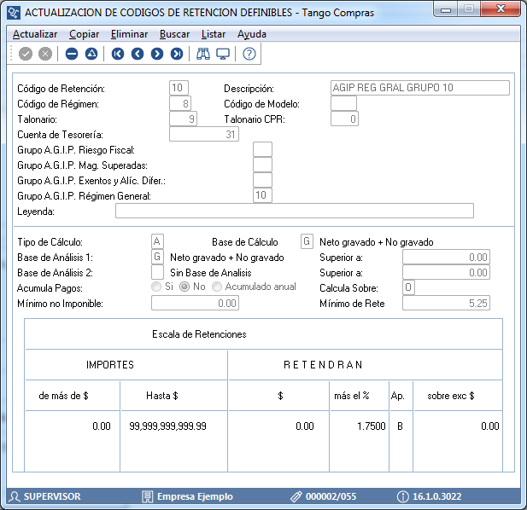  
**NOTA:** En caso de que tenga algún proveedor con una base de cálculo diferente, deberá dar de alta una nueva retención definible con la base de cálculo que corresponda.

A continuación, les dejamos el cuadro de importe mínimo de retención por porcentaje

|  |  |  |  |  |  |
| --- | --- | --- | --- | --- | --- |
| Grupo | Porcentaje | Importe Mínimo | Grupo | Porcentaje | Importe Mínimo |
| 1 | 0,00% | **$ 0,00** | 9 | 1,50% | **$ 4,50** |
| 2 | 0,10% | **$ 0,30** | 10 | 1,75% | **$ 5,25** |
| 3 | 0,20% | **$ 0,60** | 11 | 2,00% | **$ 6,00** |
| 4 | 0,50% | **$ 1,50** | 12 | 2,50% | **$ 7,50** |
| 5 | 0,75% | **$ 2,25** | 13 | 2,75% | **$ 8,25** |
| 6 | 0,90% | **$ 2,70** | 14 | 3,00% | **$ 9,00** |
| 7 | 1,00% | **$ 3,00** | 15 | 4,00% | **$ 12,00** |
| 8 | 1,25% | **$ 3,75** | 16 | 4,50% | **$ 13,50** |

*Según la alícuota, debemos colocar el valor de la columna “Importe Mínimo” en el campo “Mínimo de Rete” del ABM de Retenciones Definibles*

**LECTURA DE PADRONES**

Tanto en compras como en ventas, vamos a tener el asistente para la lectura de padrones y actualización de alícuotas.

***1.- Ventas***

Primero indicamos que padrones vamos a leer y si vamos a actualizar las alícuotas de los clientes.

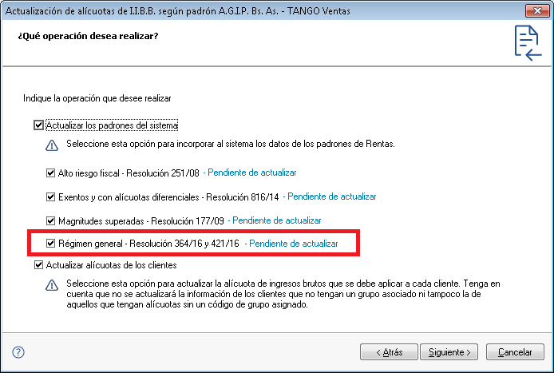

En la segunda pantalla, indicamos la ruta de los padrones a leer.

Es importante que la importación de los padrones se realice en forma simultánea y que los mismos se encuentren actualizados ya que el sistema verificara el número de CUIT en todos los padrones para hacer la asignación de alícuota en forma correcta.

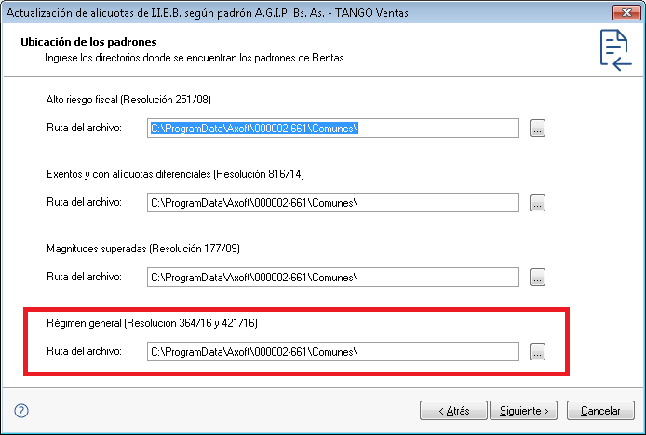

Finalmente, elegimos que datos vamos a recibir como resultados.

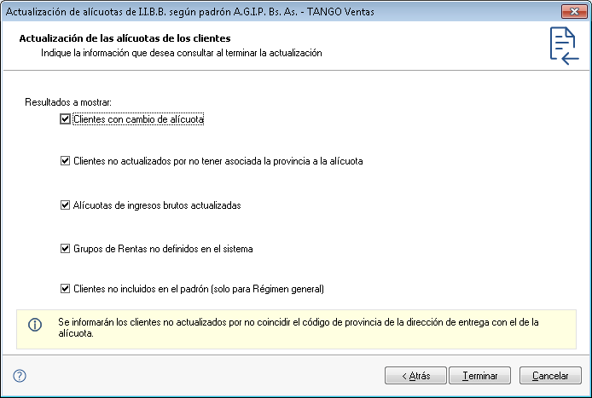

***2.- Compras***

En compras el circuito es exactamente igual, con la diferencia que los resultados que vamos a elegir para ver son los siguientes.

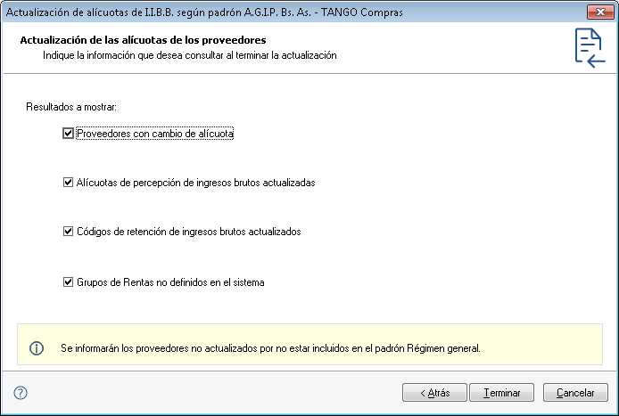

Al procesar la actualización de alícuotas, puede ocurrir que un contribuyente este en más de un padrón, en dicho caso el sistema prioriza la asignación según el siguiente criterio

1. Magnitudes superadas
2. Exentos y con alícuotas diferenciales
3. Alto riesgo fiscal
4. Régimen general

Esta prioridad fue definida en base a conversaciones telefónicas con representantes de AGIP. Hasta el momento lo único especificado en la Resolución N° 364 complementarias y modificatorias, es que el padrón de Alto riesgo fiscal tienen mayor prioridad que el de régimen general.